МИНОБРНАУКИ РОССИИ

Федеральное государственное бюджетное образовательное учреждение высшего образования

НИЖЕГОРОДСКИЙ ГОСУДАРСТВЕННЫЙ ТЕХНИЧЕСКИЙ

УНИВЕРСИТЕТ им. Р.Е.АЛЕКСЕЕВА

Институт радиоэлектроники и информационных технологий

Кафедра информатики и систем управления

__________________________________________________________________

(наименование темы проекта или работы)

ПОЯСНИТЕЛЬНАЯ ЗАПИСКА

к курсовой работе

(курсовому проекту, ОТЧЕТ по лабораторной работе)

по дисциплине

_________________________________________________________

(наименование дисциплины)

РУКОВОДИТЕЛЬ:

________________ ____Шагалова П.А._ _

(подпись) (фамилия, и.,о.)

СТУДЕНТ:

________________ ____________________

(подпись) (фамилия, и.,о.)

______________________

(шифр группы)

Работа защищена «___» ____________

С оценкой ________________________

**Требования к отчету по лабораторным работам**

Содержание отчета:

1. Титульный лист
2. Текст задания
3. Цель работы
4. Описание хода работы с принтскринами экранов
5. Вывод (исходя из цели)
6. Текст программы с **комментариями** в приложении.

Название файла **по шаблону**:

Название предмета_группа_фио_№ Лабораторной

Пример:

ИиКТ_22_ИСз_Савкин_Артем_Евгеньевич_ЛР_1

**ЭТУ СТРАНИЦУ ПЕРЕПЕЧАТЫВАТЬ НЕ НУЖНО!**

**Задание к выполнению лабораторной работы № 1**

**Реализация пошаговых блок-схем алгоритмов**

**Вариант 34**

**Задание на лабораторную работу:**

Удалить все лишние пробелы из заданной строки, т.е. оставить между словами не более одного пробела.

**Цель работы:**

Научиться строить блок-схемы алгоритмов, выполнить задание по варианту.

**Ход работы:**

*Блок-схема основного алгоритма:*

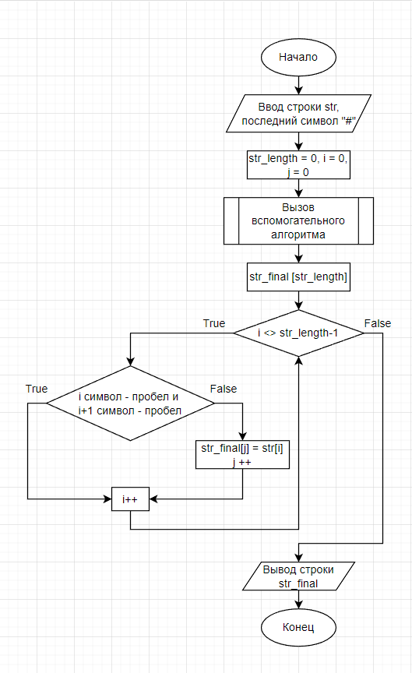

*Блок-схема вспомогательного алгоритма:*

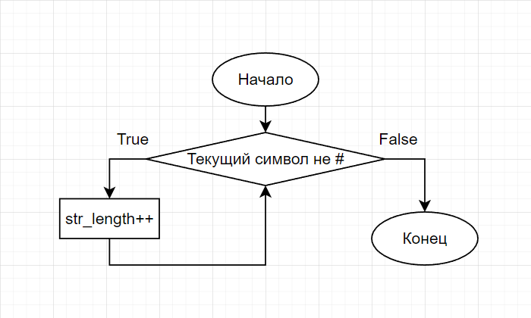

*Алгоритм:*

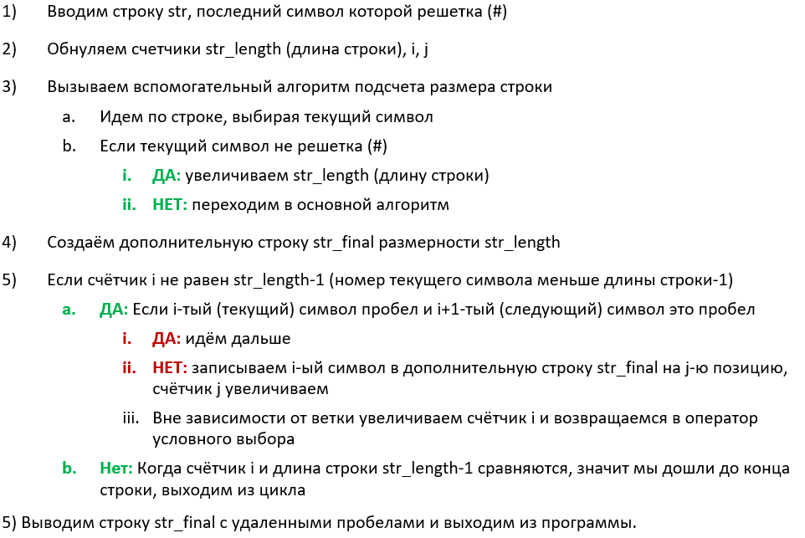 **Вывод:**

Научились строить блок-схемы алгоритмов, выполнили задание по варианту.